江苏省人民政府令
第 30 号

《江苏省政府制定价格成本监审办法》已于2006年5月25日经省政府第68次常务会议讨论通过，现予发布，自2006年7月1日起施行。

省 长 | 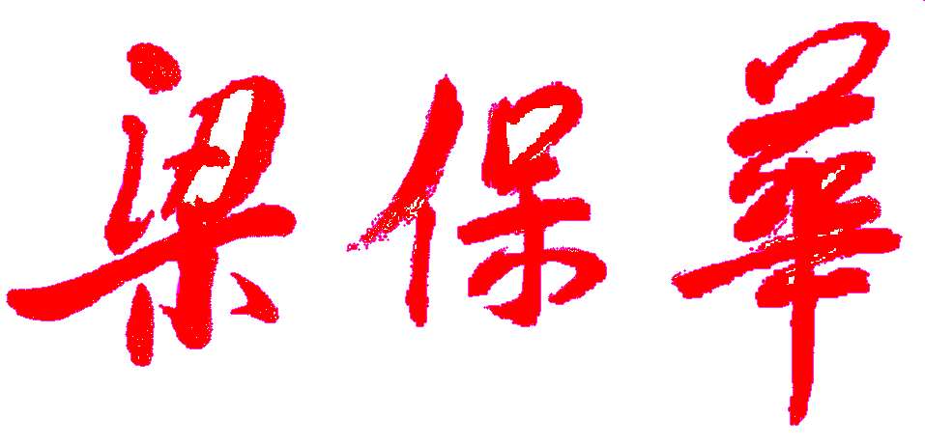
二○○六年五月三十日

江苏省政府制定价格成本监审办法

第一条 为了加强价格管理，提高政府制定价格的科学性，规范价格成本监审行为，根据《中华人民共和国价格法》等有关法律法规的规定，结合本省实际，制定本办法。
第二条 凡在本省行政区域内从事政府制定价格成本监审（以下简称成本监审）活动的，适用本办法。
第三条 本办法所称价格成本，是指生产经营者生产经营重要商品或者服务的符合法律法规和国家有关规定的社会平均合理费用支出。
第四条 本办法所称成本监审，是指县级以上地方人民政府价格主管部门（以下简称价格主管部门）依法对生产经营者的生产经营成本进行调查、审核和核算价格成本的活动。
第五条 成本监审实行目录管理。政府制定价格的成本监审目录，由省价格主管部门依据《江苏省定价目录》和价格干预措施制定与调整，并及时向社会公布。
按照国务院价格主管部门和省人民政府的要求实施成本监审的品种，应当列入成本监审目录。
列入价格听证目录的所有商品和服务以及虽未列入价格听证目录但需要实行听证的，自动列入成本监审目录。
制定暂未列入成本监审目录的商品和服务价格，价格主管部门认为有必要的，可以实施成本监审。
第六条 省价格主管部门依据国家和省成本监审目录实施成本监审，并监督指导全省成本监审工作，开展业务培训等活动。
设区的市、县（市、区）价格主管部门依据省成本监审目录实施成本监审，也可以接受上级价格主管部门的委托开展成本监审工作。
第七条 县级以上地方人民政府价格主管部门的成本调查机构，依据国家规定实施成本监审的具体工作。
第八条 县级以上地方人民政府的其他有关部门，应当按照职责分工，配合价格主管部门做好成本监审工作。
第九条 价格主管部门应当依法开展成本监审工作。成本监审人员实施成本监审时，应当不少于两人，并出示成本监审的有关证件。
生产经营者应当按照价格主管部门成本监审要求，提供相关资料和必要的工作条件，配合成本监审工作的开展。
第十条 省价格主管部门在公布成本监审目录时，应当确定定价前期监审和定期监审的项目。对定期成本监审的间隔时限，应当在一年以上。已经实施定价前期监审的项目，当年不再进行定期监审。
第十一条 价格成本的确定，应当符合《中华人民共和国会计法》、《企业会计准则》等有关法律、法规和财务会计制度的规定，依据生产经营者持续、正常的生产经营过程中发生的成本进行核算。
第十二条 省价格主管部门应当针对不同行业、品种、项目制定具体的成本监审核算办法，并对成本监审程序、成本监审文书表式、汇总方法、报告期限等作出统一规定。
第十三条 生产经营者应当建立健全成本核算制度，准确记录、核实生产经营成本数据，依法核算成本，不得弄虚作假，不得进行可能影响正常开展成本监审的活动。
生产经营者应当对政府制定价格的成本，与市场调节价的商品和服务的成本分别核算。
第十四条 需要对政府制定价格实行定调价监审的，生产经营者应当根据价格主管部门的要求，向价格主管部门提交定调价建议和相关资料。
第十五条 为了掌握政府制定价格的社会平均成本变动情况，价格主管部门可以根据需要，对部分生产经营者实行定点监审成本制度。政府制定价格成本监审点，由价格主管部门统一确定并公布。
第十六条 被列为成本监审点的生产经营者，应当按照价格主管部门的规定，填写成本监审报表，如实如期提供或者报送成本资料。
第十七条 被列为成本监审点的生产经营者，可以享受价格主管部门提供的相关商品和服务的价格、平均生产经营成本及供求信息等服务。价格主管部门对被列为成本监审点的生产经营者进行内部价格管理指导，并对其相关人员进行业务培训。
第十八条 对成本监审点报送的成本监审资料，价格主管部门应当及时汇总，并定期上报上一级价格主管部门，必要时可以向社会公布平均成本水平。
第十九条 生产经营者应当按照规定，如实向价格主管部门提供成本资料。生产经营者提供的成本资料不全或者内容不实、不符合有关规定的，价格主管部门应当要求其限期补正。
第二十条 成本监审人员与生产经营者有直接或者间接利害关系的，在审核经营成本时应当回避，生产经营者有权向价格主管部门提出回避申请。
第二十一条 生产经营者对价格主管部门作出的成本审核结论报告有异议的，应当在接到价格主管部门的成本审核结论报告之日起7个工作日内，向价格主管部门书面提出复审申请。价格主管部门在接到生产经营者的复审申请后，应当在20个工作日内作出复审结论。
第二十二条 对列入成本监审目录的商品和服务，未经成本监审的，价格主管部门不予制定或者调整价格。
第二十三条 价格主管部门及其成本监审人员不得将成本监审活动中获得的成本资料，用于制定价格以外的任何其他目的，并应当为生产经营者保守商业秘密。
第二十四条 生产经营者违反本办法规定，虚报、瞒报、伪造、篡改成本资料或者未按规定提交成本资料的，价格主管部门应当责令其改正，给予警告，可以并处500元以上、5000元以下的罚款。
第二十五条 成本监审人员在工作中玩忽职守、徇私舞弊、弄虚作假，泄露生产经营者商业秘密，给国家利益或者生产经营者利益造成损害的，对直接负责的主管人员和其他直接责任人员给予行政处分。
第二十六条 成本监审的工作经费，列入同级财政预算。
第二十七条 价格主管部门制定国家行政机关的收费标准时，应当按照本办法实施成本监审。
第二十八条 本办法自二○○六年七月一日起施行。

主题词：法制 价格成品△ 监审△ 办法 命令
主送：各市、县人民政府，省各委、办、厅、局，省各直属单位。
抄送：省委各部委，省人大常委会办公厅，省政协办公厅，省法院，省检察院，省军区。
江苏省人民政府办公厅 2006年5月31日印发
共印800份

